○保健師助産師看護師法施行細則
昭和二七年三月八日
規則第三二号
改正 昭和二九年一二月二三日規則第一七九号
昭和三六年一月一四日規則第三号
昭和四二年一一月四日規則第一五八号
昭和五〇年三月三一日規則第五七号
昭和五六年六月二日規則第一〇〇号
平成三年七月一日規則第二四〇号
平成七年二月一日規則第三号
平成八年二月一日規則第七号
平成一〇年一月三〇日規則第一一号
平成一一年九月二九日規則第二一一号
平成一二年三月二八日規則第七八号
平成一二年一二月四日規則第三九四号
平成一三年八月六日規則第二二一号
平成一四年三月一日規則第二四号
平成一八年一二月二二日規則第二六二号
平成一九年三月三〇日規則第八一号
平成二〇年一〇月一四日規則第二〇一号
平成二二年一二月二二日規則第二〇八号
令和元年五月一七日規則第二号
令和元年六月二八日規則第三〇号
令和三年三月三一日規則第一四三号
〔保健婦助産婦看護婦法施行細則〕を次のように定める。
保健師助産師看護師法施行細則
(平一四規則二四・改称)
第一条 保健師助産師看護師法(昭和二十三年法律第二百三号。以下「法」という。)、保健師助産師看護師法施行令(昭和二十八年政令第三百八十六号。以下「令」という。)、保健師助産師看護師法施行規則(昭和二十六年厚生省令第三十四号。以下「規則」という。)及びこの細則の定めるところにより、知事を経由して厚生労働大臣に、又は知事に提出する書類は、市町村(八王子市及び町田市を除く。)の存する区域にあつては、当該書類を提出しようとする者の住所地又は就業地を管轄する保健所長を経由しなければならない。ただし、法第十五条の二第四項の申請、令第十二条の規定による申請書の提出、令第十三条第一項の規定による申請(令第二十条において準用する場合を含む。)、令第十三条第二項の規定による届出(令第二十条において準用する場合を含む。)、令第十四条の規定による報告(令第二十条において準用する場合を含む。)、令第十七条の規定による申請書の提出(令第二十条において準用する場合を含む。)、令第十九条の規定による申請書の提出、規則第二十七条の規定による受験願書等の提出、規則第三十条第一項の規定による申請(准看護師試験の合格証明書の交付に係るものに限る。)並びに第十六条及び第十七条の申請については、この限りでない。
(昭五〇規則五七・全改、平一二規則七八・平一二規則三九四・平一四規則二四・平一八規則二六二・平二〇規則二〇一・平二二規則二〇八・一部改正)
第二条 法第十二条第五項の規定による准看護師免許証は、別記第一号様式による。
(平一三規則二二一・平一四規則二四・平一九規則八一・一部改正)
第三条 令第一条の三第二項の規定による准看護師免許申請書は、別記第二号様式による。
(昭二九規則一七九・平一四規則二四・平二〇規則二〇一・一部改正)
第四条 法第十四条第三項の規定による准看護師の再免許を受けようとする者は、別記第三号様式の申請書を知事に提出しなければならない。
(平一三規則二二一・平一四規則二四・一部改正)
第五条 令第三条第三項の規定による准看護師籍の訂正の申請及び令第六条第二項の規定による准看護師免許証の書換交付の申請は、別記第四号様式の申請書による。
(昭二九規則一七九・昭三六規則三・平七規則三・平一四規則二四・平二〇規則二〇一・一部改正)
第六条 令第四条第二項又は令第五条の規定による准看護師籍の登録の抹消の申請は、別記第五号様式による。
(昭二九規則一七九・全改、昭三六規則三・平一四規則二四・一部改正)
第七条 削除
(平七規則三)
第八条 令第七条第二項の規定による准看護師免許証の再交付の申請は、別記第七号様式による。
(昭二九規則一七九・全改、昭三六規則三・平一四規則二四・一部改正)
第九条 令第七条第五項又は令第八条第四項の規定による准看護師免許証の返納は、別記第八号様式による。
(昭二九規則一七九・全改、昭三六規則三・昭四二規則一五八・平一四規則二四・一部改正)
第十条 助産婦名簿に登録されている者が、令附則第二項において準用する令第十条の規定により助産婦名簿謄本の交付を受けようとするときは、別記第九号様式による申請書を知事に提出しなければならない。
2 知事は、前項の規定による申請書の提出があつた場合には、助産婦名簿謄本を交付する。
(平一二規則七八・全改、平一四規則二四・一部改正)
第十一条 規則第二十七条の規定による准看護師試験の受験願書は、別記第十号様式による。
(昭三六規則三・旧第十条繰下・一部改正、平一四規則二四・一部改正)
第十二条 規則第二十九条の規定による准看護師試験の合格証書は、別記第十一号様式による。
(昭三六規則三・追加、平一四規則二四・一部改正)
第十三条 規則第三十条第一項の規定による准看護師の試験合格証明書の交付の申請は、別記第十二号様式の申請書による。
(昭三六規則三・旧第十一条繰下・一部改正、平一四規則二四・一部改正)
第十四条 規則第三十条第一項の規定による准看護師試験の合格証明書は、別記第十三号様式による。
(昭三六規則三・追加、平一四規則二四・一部改正)
第十五条 法第十五条の二第四項の規定による准看護師再教育研修修了に係る准看護師籍への登録の申請は、別記第十四号様式による。
(平二〇規則二〇一・追加)
第十六条 法第十六条の規定による准看護師再教育研修修了登録証の書換交付の申請は、別記第十五号様式による。
(平二〇規則二〇一・追加)
第十七条 法第十六条の規定による准看護師再教育研修修了登録証の再交付の申請は、別記第十六号様式による。
(平二〇規則二〇一・追加)
第十八条 第四条から第九条までの規定は、法第五十一条第一項、法第五十二条第一項又は法第五十三条第一項(法第六十条において準用する場合を含む。以下同じ。)に規定する者が、法、令及び規則の定めるところにより、再免許若しくは再登録、籍若しくは名簿の訂正若しくは抹消、免状の書換交付若しくは再交付又は免状の返納について申請又は届出を行う場合に、第十五条から前条までの規定は、法第五十三条第一項に規定する者が、法の定めるところにより、再教育研修修了の登録、修了登録証の書換交付又は再交付について申請を行う場合にそれぞれ準用する。
(昭四二規則一五八・旧第二十条繰上・全改、平一二規則七八・一部改正、平一四規則二四・旧第十六条繰上・一部改正、平二〇規則二〇一・旧第十五条繰下・一部改正)
附 則
1 この規則は、公布の日から施行し、昭和二十六年九月一日から適用する。
2 看護婦規則施行細則(昭和五年四月警視庁令第七号)及び保健婦規則施行細則(昭和十六年九月警視庁令第二十四号)は、廃止する。但し、保健婦規則施行細則中保健婦試験に関する部分は、昭和二十七年八月三十一日までは、なお効力を有する。
付 則(昭和二九年規則第一七九号)
この規則は、公布の日から施行する。
付 則(昭和三六年規則第三号)
この規則は、公布の日から施行する。
附 則(昭和四二年規則第一五八号)
この規則は、公布の日から施行する。
附 則(昭和五〇年規則第五七号)
この規則は、昭和五十年四月一日から施行する。
附 則(昭和五六年規則第一〇〇号)
この規則は、公布の日から施行する。
附 則(平成三年規則第二四〇号)
この規則は、公布の日から施行する。
附 則(平成七年規則第三号)
1 この規則は、平成七年三月一日から施行する。
2 この規則の施行の際、この規則による改正前の保健婦助産婦看護婦法施行細則(以下「旧規則」という。)別記第一号様式による准看護婦免許証、旧規則別記第十一号様式による合格証書及び旧規則別記第十三号様式による合格証明書で現に効力を有するものは、それぞれこの規則による改正後の保健婦助産婦看護婦法施行細則(以下「新規則」という。)別記第一号様式による准看護婦免許証、新規則別記第十一号様式による合格証書及び新規則別記第十三号様式による合格証明書とみなす。
3 この規則の施行の際、旧規則別記第二号様式から第十号様式まで及び第十二号様式による用紙で、現に残存するものは、所要の修正を加え、なお使用することができる。
附 則(平成八年規則第七号)
1 この規則は、平成八年三月一日から施行する。
2 この規則の施行の際、この規則による改正前の保健婦助産婦看護婦法施行細則(以下「旧規則」という。)別記第十一号様式による合格証書で現に効力を有するものは、この規則による改正後の保健婦助産婦看護婦法施行細則別記第十一号様式による合格証書とみなす。
3 この規則の施行の際、旧規則別記第二号様式、第三号様式、第七号様式及び第十号様式による用紙で、現に残存するものは、所要の修正を加え、なお使用することができる。
附 則(平成一〇年規則第一一号)
この規則は、平成十年二月二日から施行する。
附 則(平成一一年規則第二一一号)
1 この規則は、公布の日から施行する。
2 この規則の施行の際、この規則による改正前の保健婦助産婦看護婦法施行細則別記第二号様式から第五号様式まで、第七号様式から第十号様式まで及び第十二号様式による用紙で、現に残存するものは、所要の修正を加え、なお使用することができる。
附 則(平成一二年規則第七八号)
1 この規則は、平成十二年四月一日から施行する。
2 この規則の施行の際、現にこの規則による改正前の保健婦助産婦看護婦法施行細則第十六条において準用する同規則第三条の規定によりなされている免許又は登録の申請については、なお従前の例による。
附 則(平成一二年規則第三九四号)
この規則は、平成十三年一月六日から施行する。
附 則(平成一三年規則第二二一号)
この規則は、公布の日から施行する。
附 則(平成一四年規則第二四号)
(施行期日)
1 この規則は、公布の日から施行する。
(経過措置)
2 この規則の施行の際、この規則による改正前の保健婦助産婦看護婦法施行細則(以下「旧規則」という。)別記第一号様式による准看護婦免許証、旧規則別記第十一号様式による合格証書及び旧規則別記第十三号様式による准看護婦試験合格証明書で現に効力を有するものは、それぞれこの規則による改正後の保健師助産師看護師法施行細則(以下「新規則」という。)別記第一号様式による准看護師免許証、新規則別記第十一号様式による合格証書及び新規則別記第十三号様式による准看護師試験合格証明書とみなす。
3 この規則の施行の際、旧規則別記第二号様式から第八号様式まで、第十号様式及び第十二号様式による用紙で、現に残存するものは、所要の修正を加え、なお使用することができる。
(特別区における東京都の事務処理の特例に関する条例に基づき特別区が処理する事務の範囲等を定める規則の一部改正)
4 特別区における東京都の事務処理の特例に関する条例に基づき特別区が処理する事務の範囲等を定める規則(平成十二年東京都規則第百五十二号)の一部を次のように改正する。
〔次のよう〕略
附 則(平成一八年規則第二六二号)
この規則は、平成十九年四月一日から施行する。
附 則(平成一九年規則第八一号)
この規則は、平成十九年四月一日から施行する。
附 則(平成二〇年規則第二〇一号)
(施行期日)
1 この規則は、公布の日から施行する。
(経過措置)
2 この規則の施行の際、この規則による改正前の保健師助産師看護師法施行細則別記第四号様式による用紙で、現に残存するものは、所要の修正を加え、なお使用することができる。
附 則(平成二二年規則第二〇八号)
この規則は、平成二十三年四月一日から施行する。ただし、第一条の改正規定(「八王子市」の下に「及び町田市」を加える部分を除く。)は、公布の日から施行する。
附 則(令和元年規則第二号)
1 この規則は、令和元年六月一日から施行する。
2 この規則の施行の際、この規則による改正前の別記第二号様式から第五号様式まで、第七号様式から第十号様式まで、第十二号様式及び第十四号様式から第十六号様式までによる様式で、現に残存するものは、所要の修正を加え、なお使用することができる。
附 則(令和元年規則第三〇号)
1 この規則は、令和元年七月一日から施行する。
2 この規則の施行の際、この規則による改正前の東京都規則の様式(この規則により改正されるものに限る。)による用紙で、現に残存するものは、所要の修正を加え、なお使用することができる。
附 則(令和三年規則第一四三号)
1 この規則は、公布の日から施行する。
2 この規則の施行の際、この規則による改正前の保健師助産師看護師法施行細則別記第一号様式から第五号様式まで及び第七号様式から第十六号様式までの様式による用紙で、現に残存するものは、所要の修正を加え、なお使用することができる。
別記
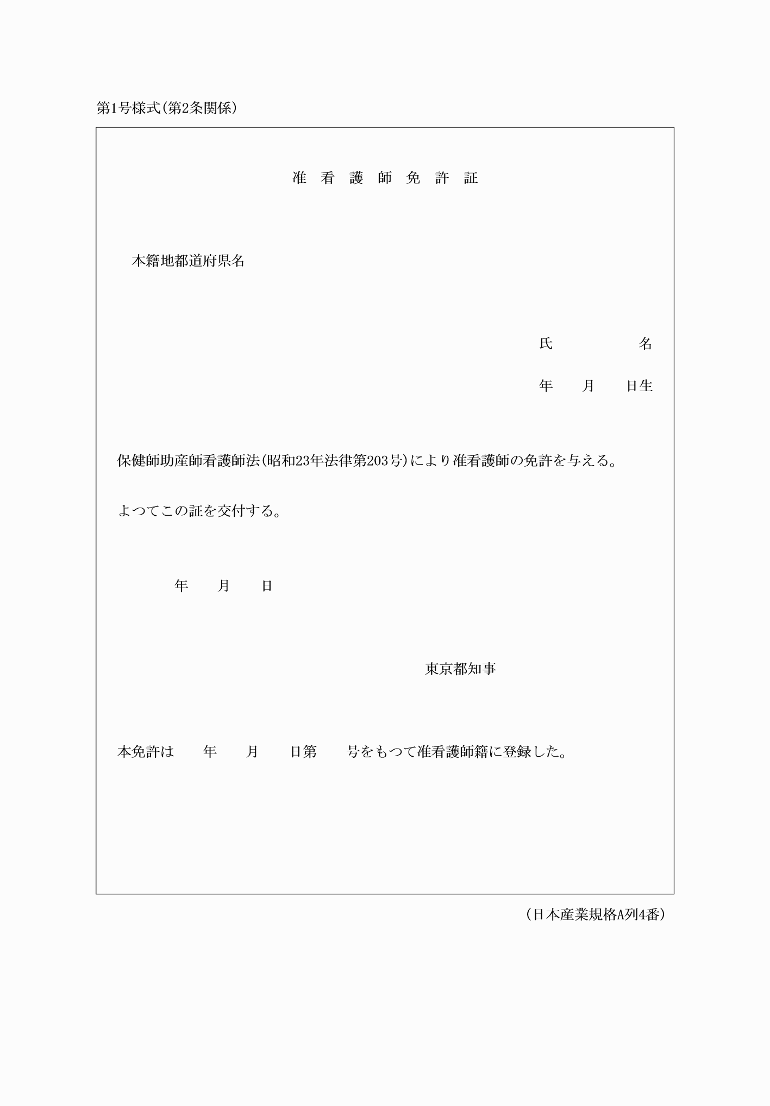
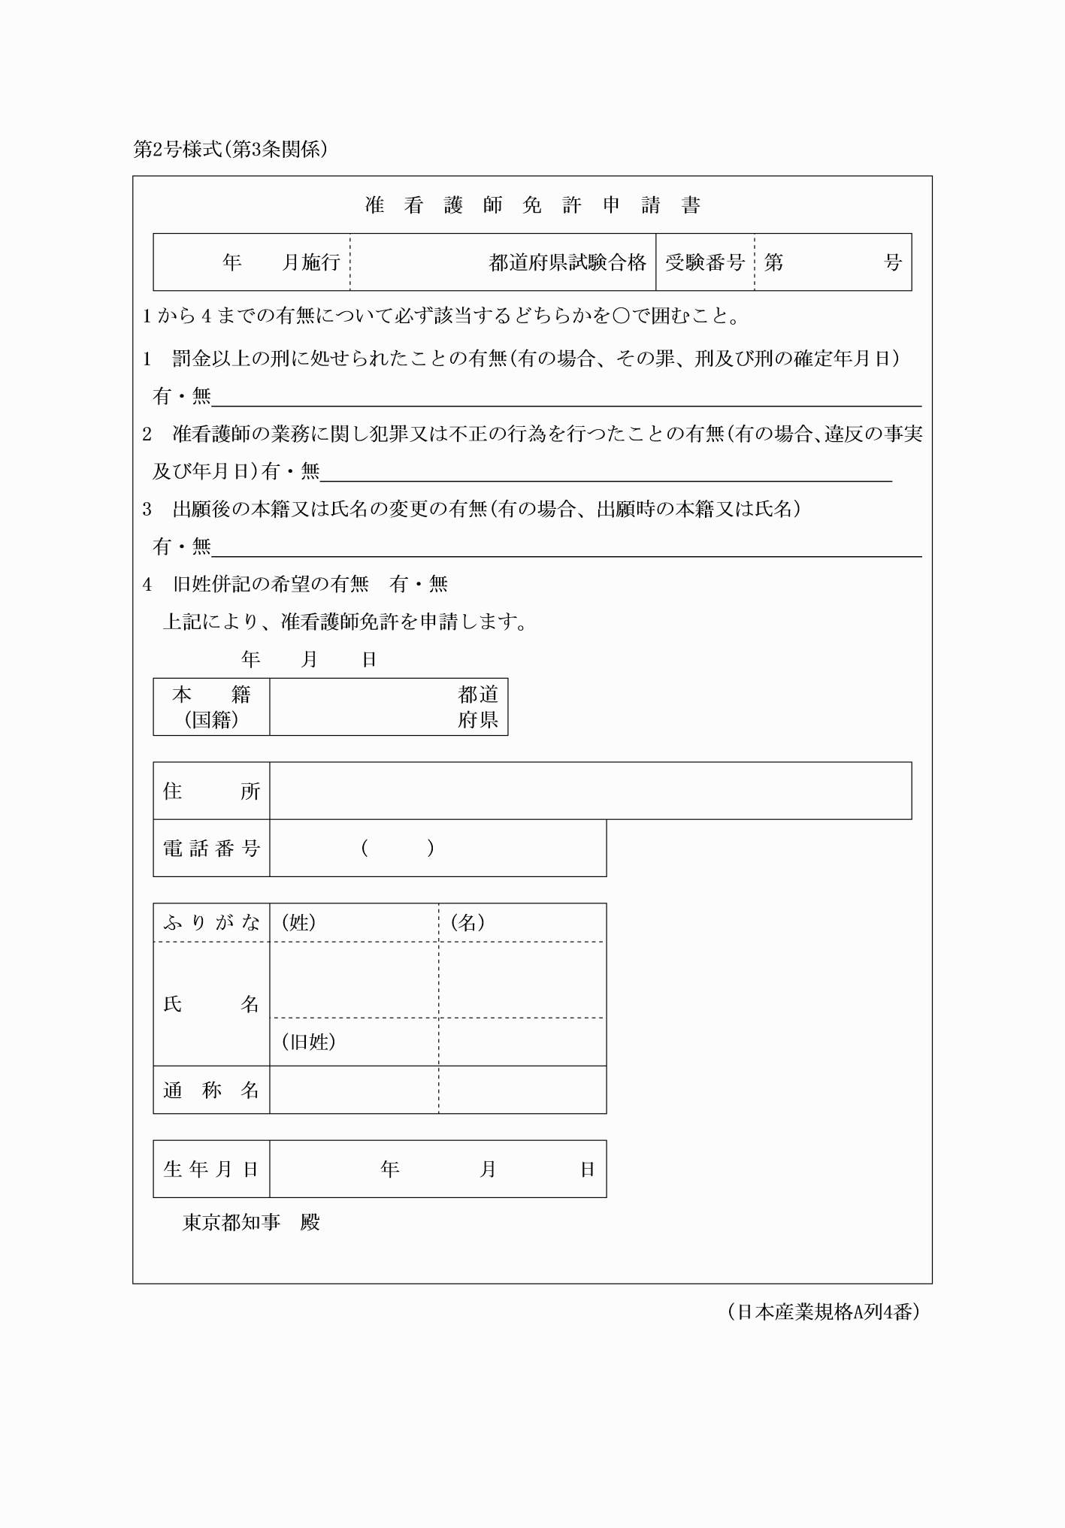
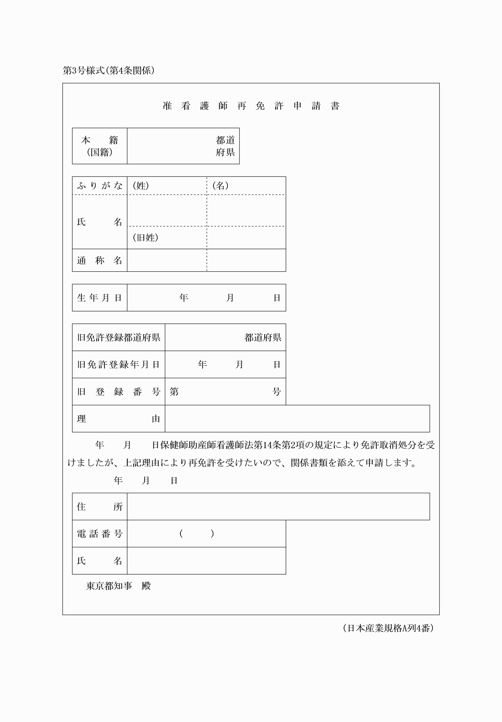
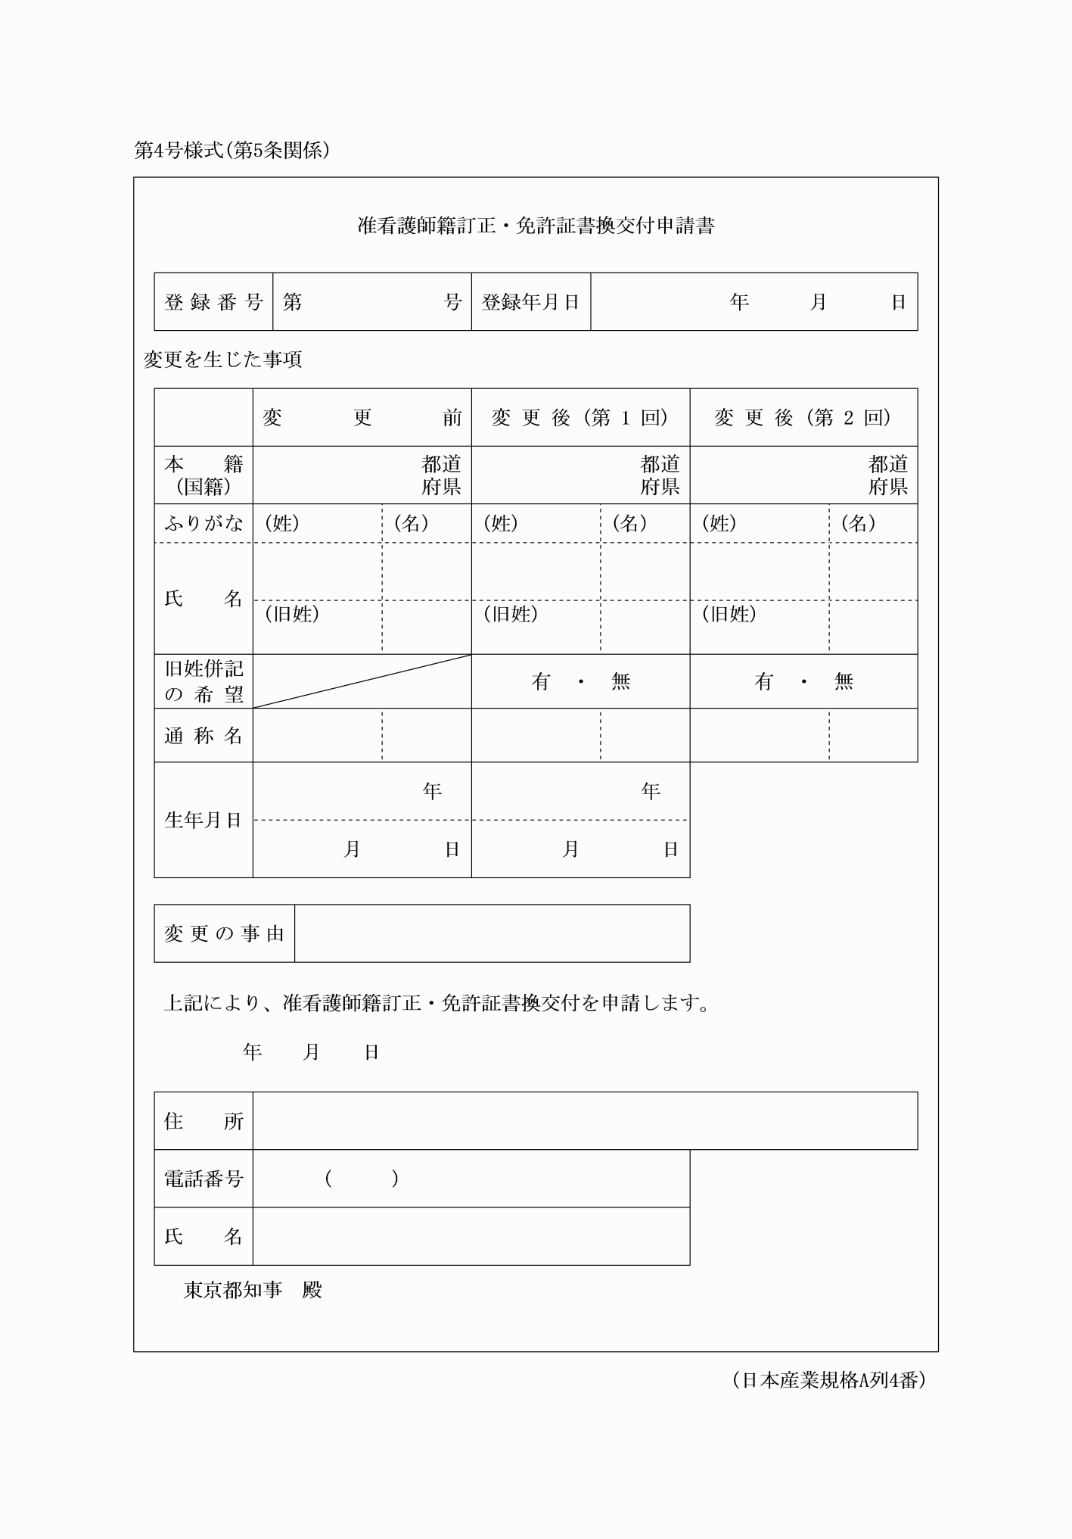
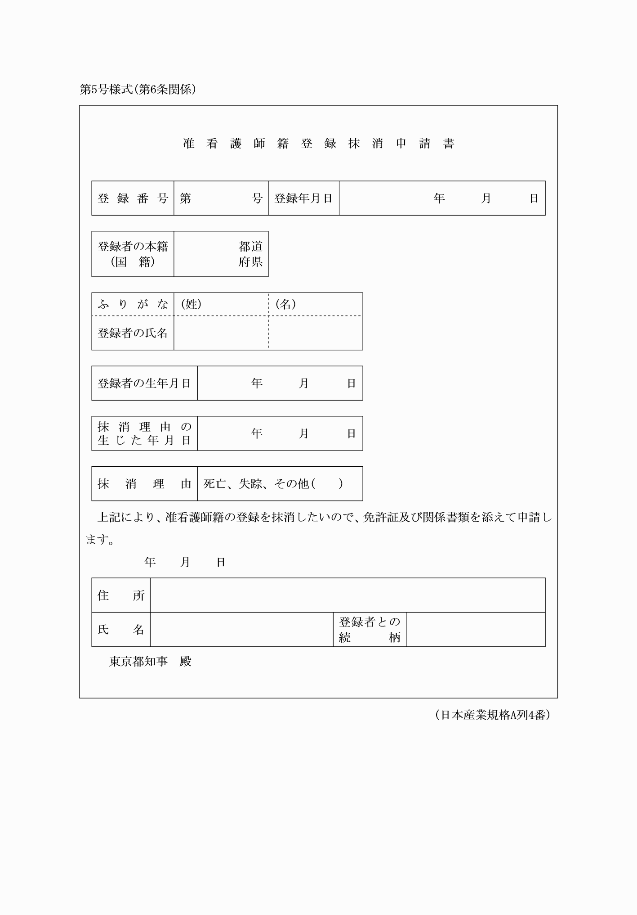
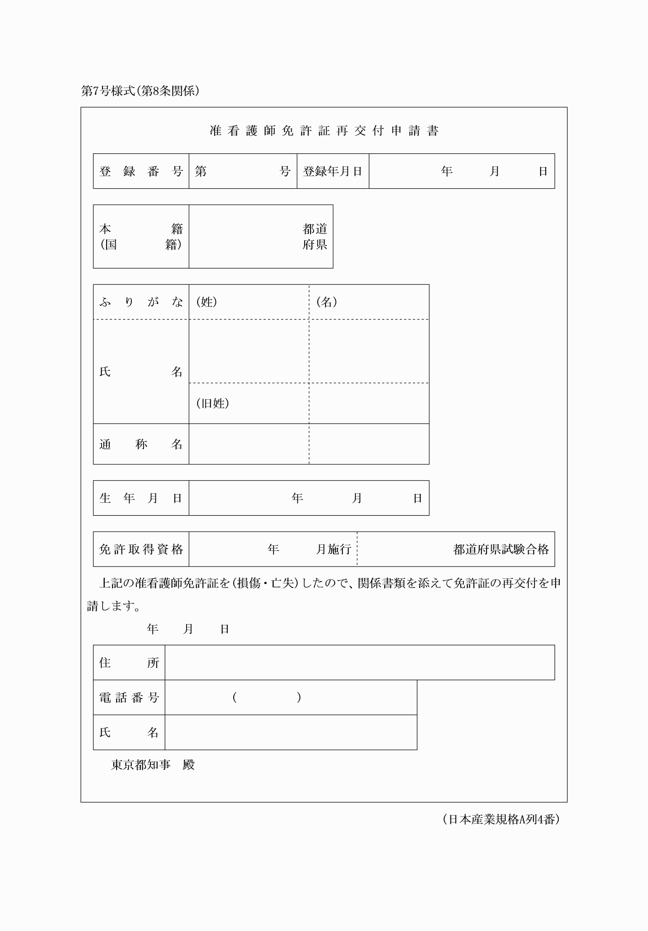
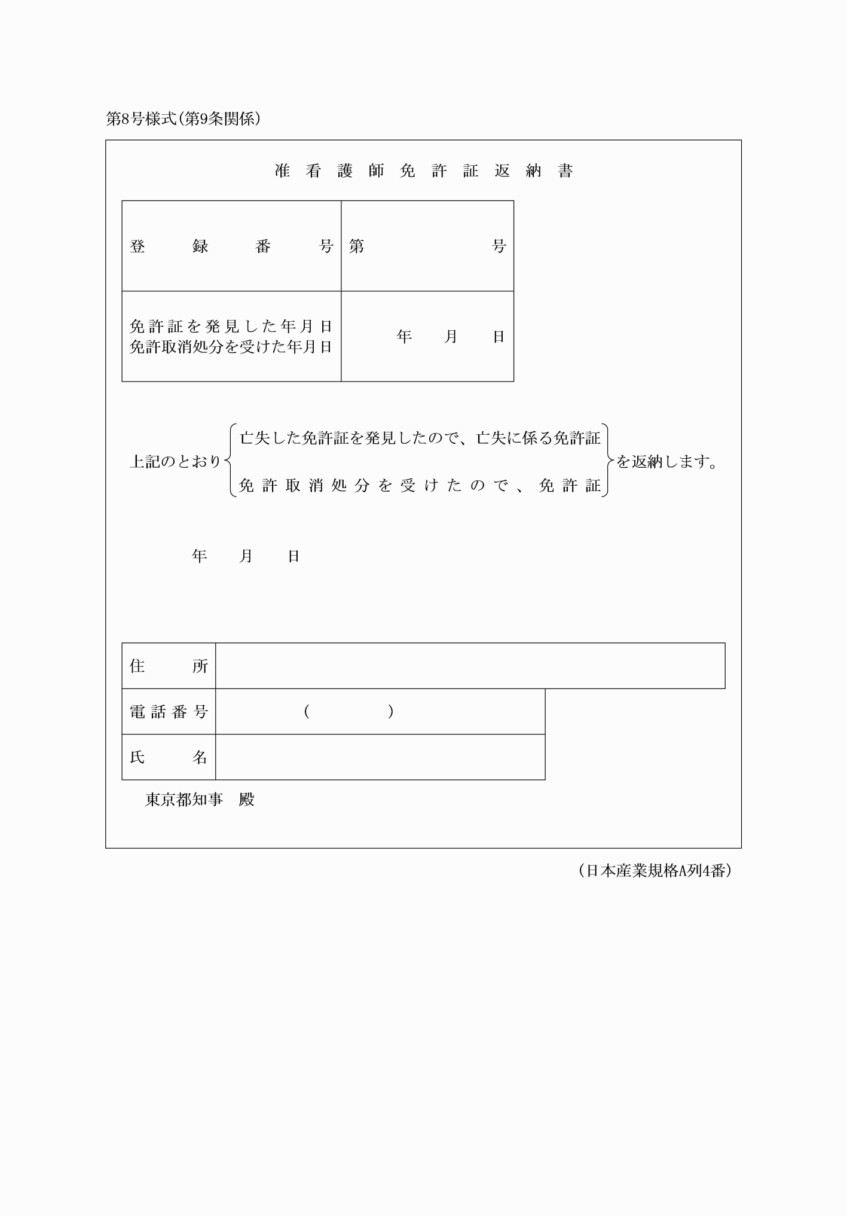
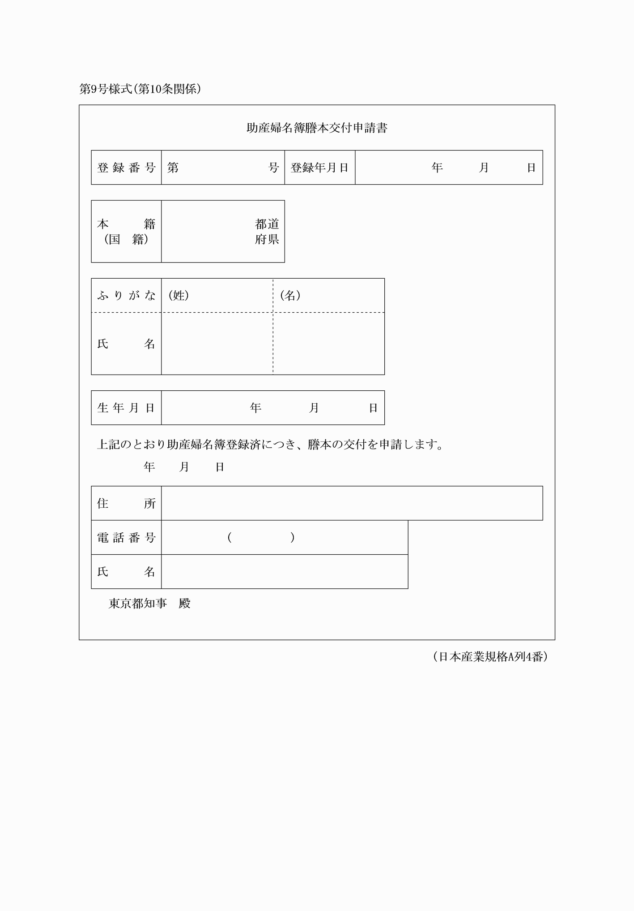
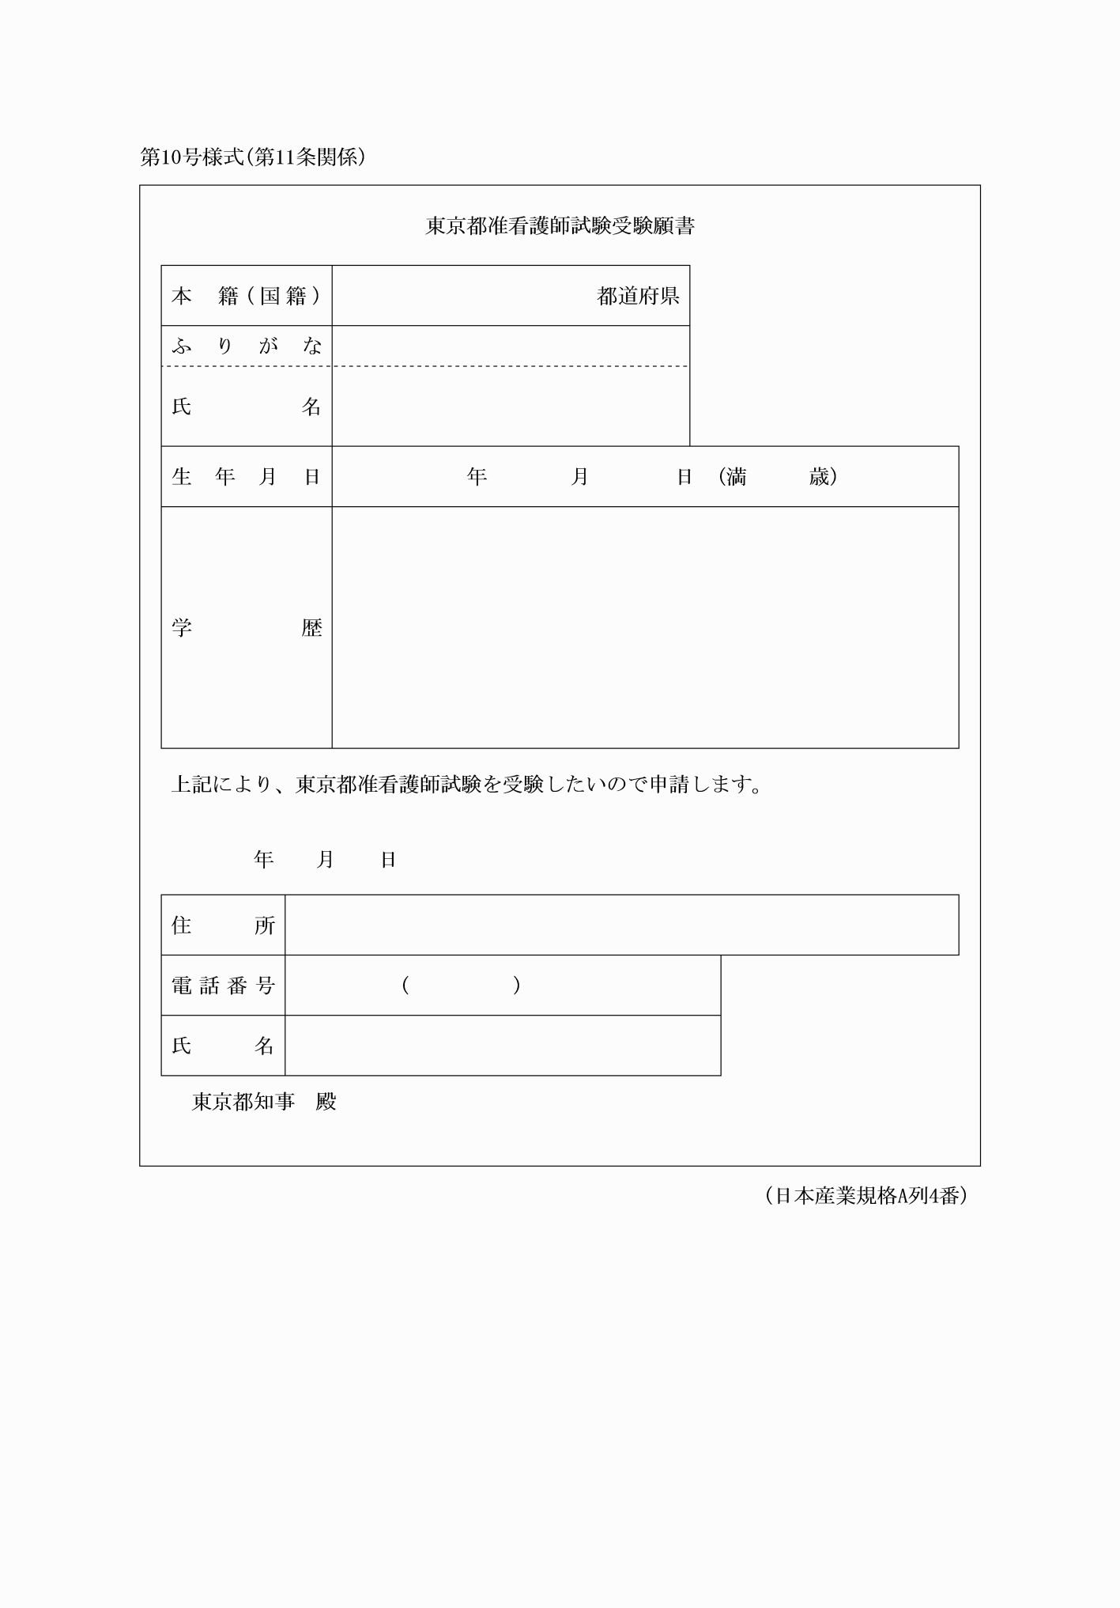
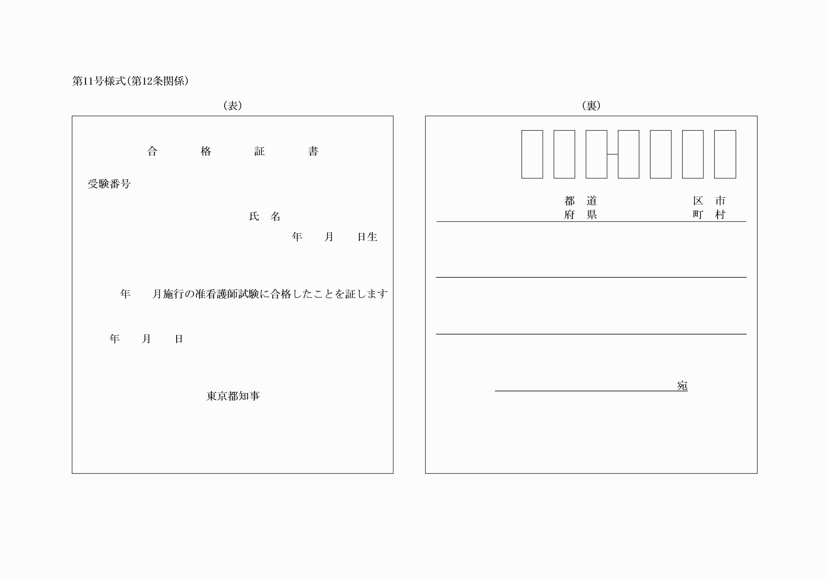
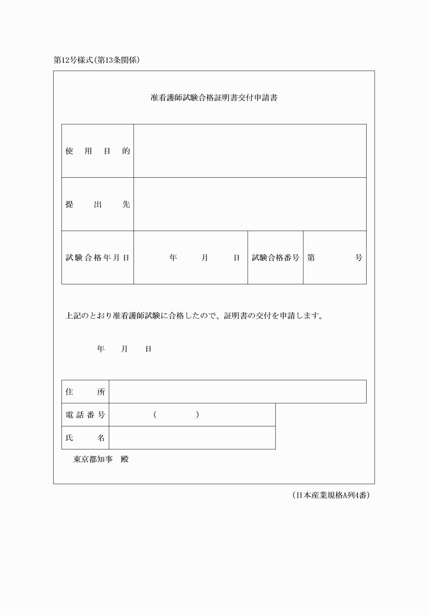
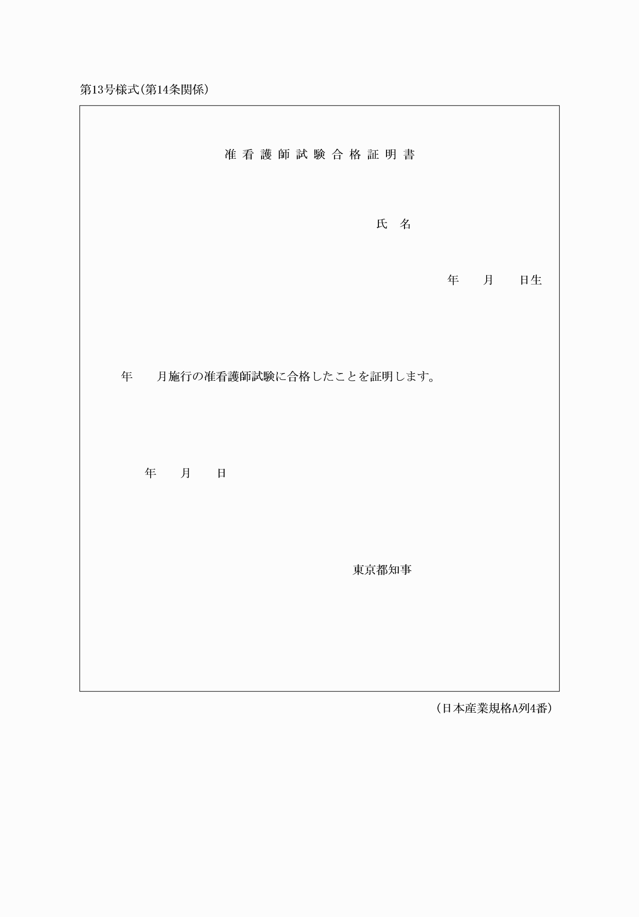
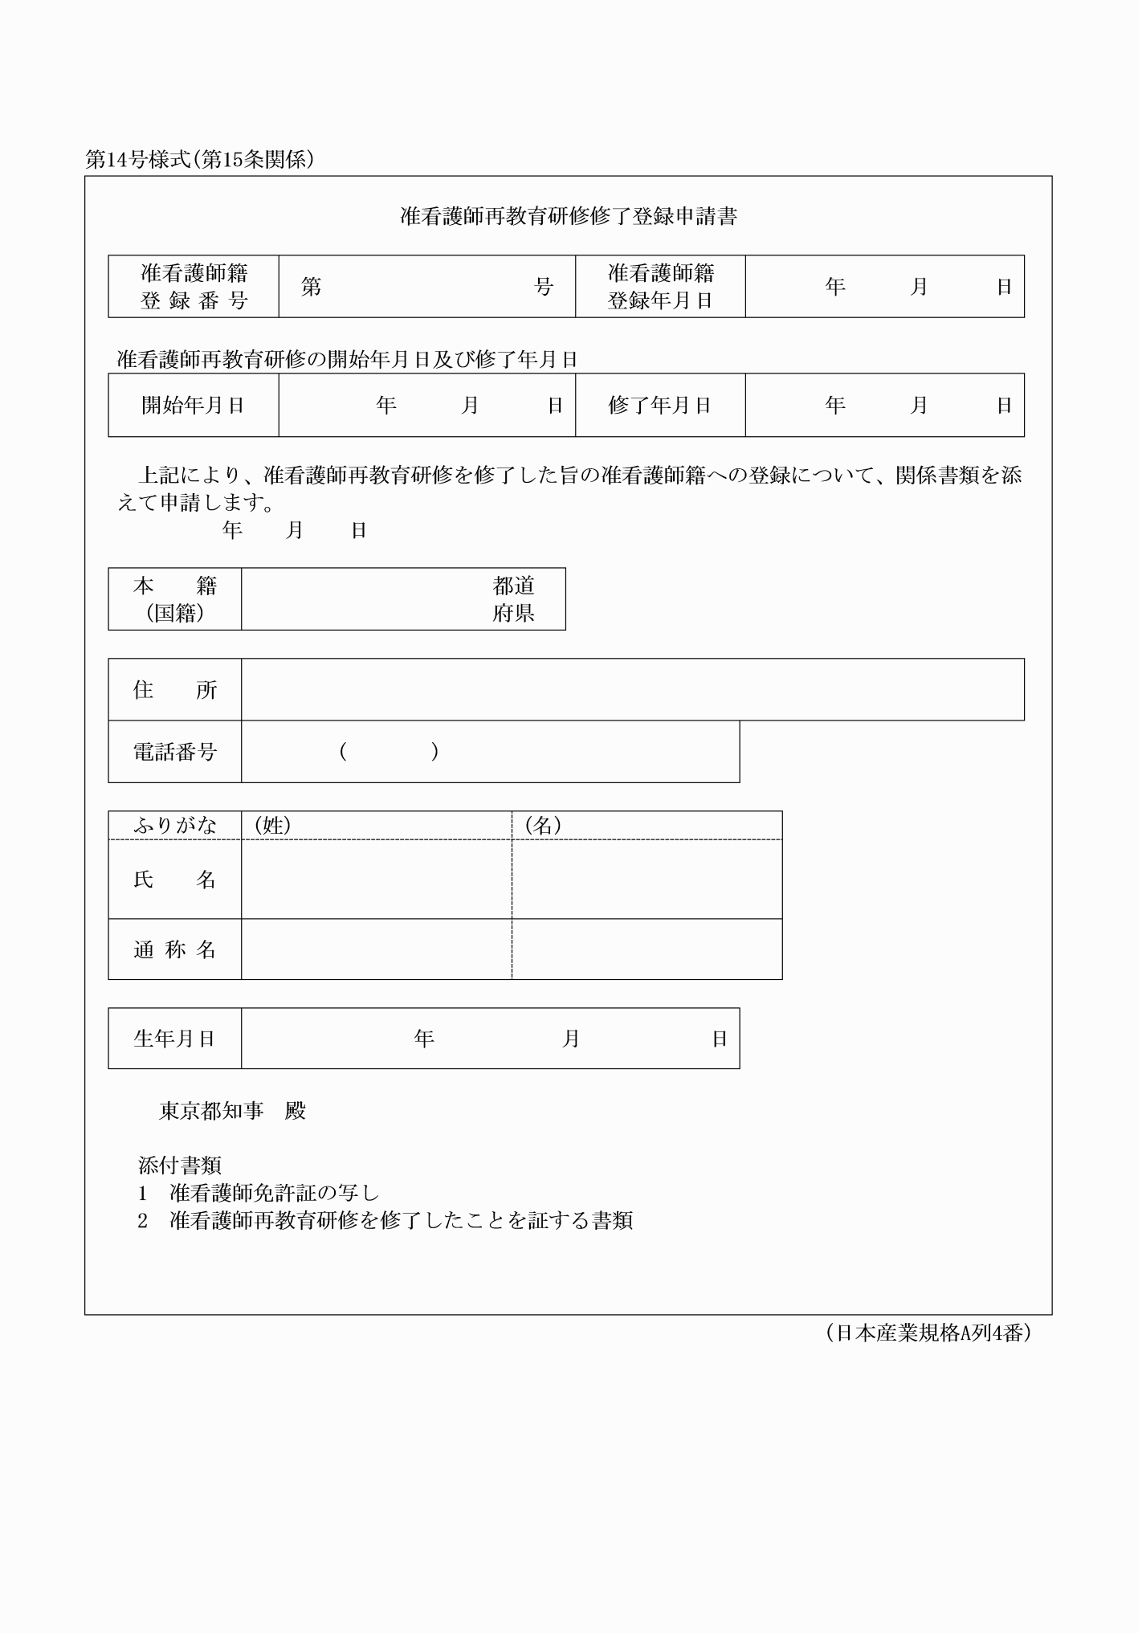
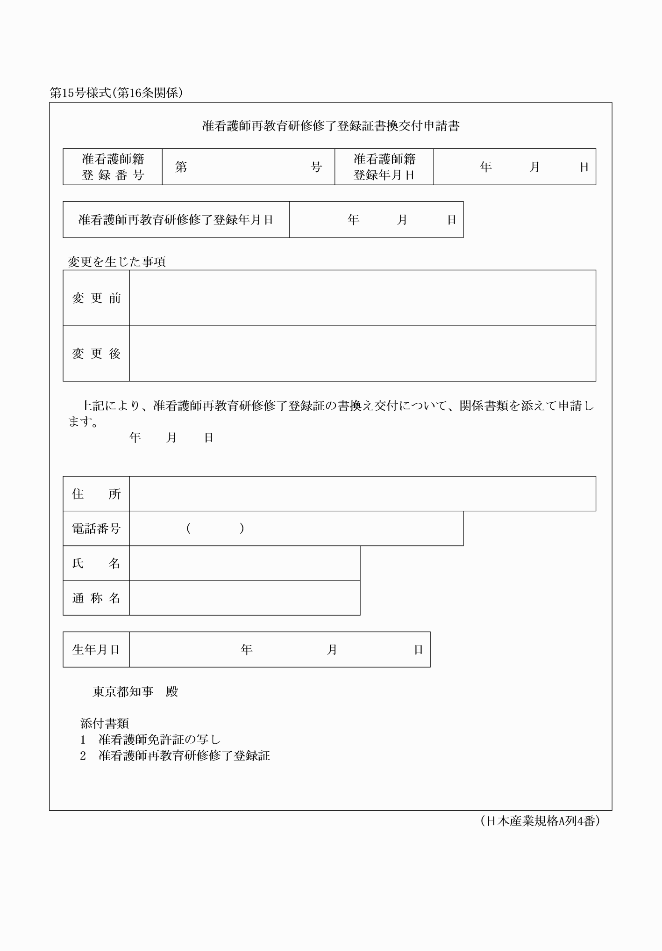
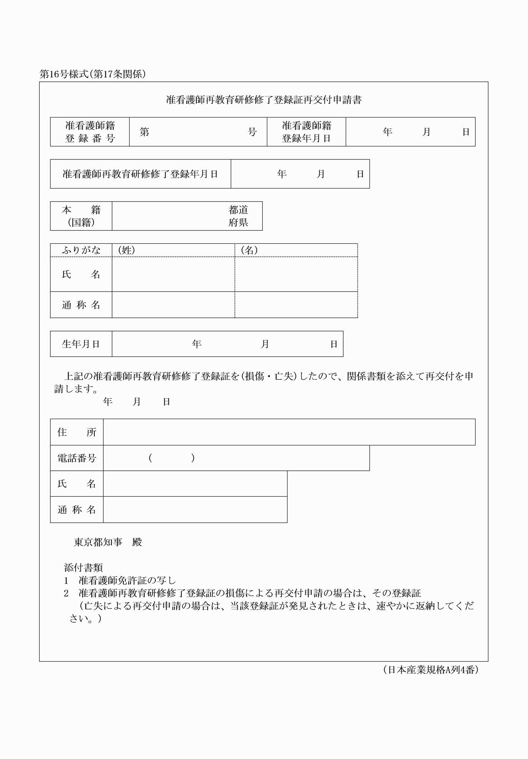
別記
第1号様式(第2条関係)
(平7規則3・全改、平14規則24・令元規則30・令3規則143・一部改正)
第2号様式(第3条関係)
(平7規則3・全改、平8規則7・平11規則211・平14規則24・令元規則2・令元規則30・令3規則143・一部改正)
第3号様式(第4条関係)
(平7規則3・全改、平8規則7・平11規則211・平14規則24・令元規則2・令元規則30・令3規則143・一部改正)
第4号様式(第5条関係)
(平7規則3・全改、平11規則211・平14規則24・平20規則201・令元規則2・令元規則30・令3規則143・一部改正)
第5号様式(第6条関係)
(平7規則3・全改、平11規則211・平14規則24・令元規則2・令元規則30・令3規則143・一部改正)
第6号様式 削除
(平7規則3)
第7号様式(第8条関係)
(平7規則3・全改、平8規則7・平11規則211・平14規則24・令元規則2・令元規則30・令3規則143・一部改正)
第8号様式(第9条関係)
(平7規則3・全改、平11規則211・平14規則24・令元規則2・令元規則30・令3規則143・一部改正)
第9号様式(第10条関係)
(平7規則3・全改、平11規則211・平12規則78・令元規則2・令元規則30・令3規則143・一部改正)
第10号様式(第11条関係)
(平7規則3・全改、平8規則7・平11規則211・平14規則24・令元規則2・令元規則30・令3規則143・一部改正)
第11号様式(第12条関係)
(平8規則7・全改、平10規則11・平14規則24・令3規則143・一部改正)
第12号様式(第13条関係)
(平7規則3・全改、平11規則211・平14規則24・令元規則2・令元規則30・令3規則143・一部改正)
第13号様式(第14条関係)
(平7規則3・全改、平14規則24・令元規則30・令3規則143・一部改正)
第14号様式(第15条関係)
(平20規則201・追加、令元規則2・令元規則30・令3規則143・一部改正)
第15号様式(第16条関係)
(平20規則201・追加、令元規則2・令元規則30・令3規則143・一部改正)
第16号様式(第17条関係)
(平20規則201・追加、令元規則2・令元規則30・令3規則143・一部改正)

